第2章 统计描述
思考与练习参考答案
一、最佳选择题
1. 编制频数表时错误的作法是（ E ）。
A. 用最大值减去最小值求全距 B. 组距常取等组距，一般分为10~15组
C. 第一个组段须包括最小值 D. 最后一个组段须包括最大值
E. 写组段，如“1.5~3，3~5， 5~6.5，…”
2. 描述一组负偏峰分布资料的平均水平时，适宜的统计量是（ A ）。
A. 中位数 B. 几何均数 C. 调和均数 D. 算术均数 E. 众数
3. 比较5年级小学生瞳距和他们坐高的变异程度，宜采用（ A ）。
A. 变异系数 B. 全距 C. 标准差
D. 四分位数间距 E. 百分位数P_{2.5}与P_{97.5}的间距
4. 均数和标准差S的关系是（ A ）。
A. S越小，对样本中其他个体的代表性越好
B. S越大，对样本中其他个体的代表性越好
C. 越小，S越大
D. 越大，S越小
E. 必小于
5. 计算乙肝疫苗接种后血清抗-HBs的阳转率，分母为（ B ）。
A. 阳转人数 B. 疫苗接种人数 C. 乙肝患者数
D. 乙肝病毒携带者数 E. 易感人数
6. 某医院的院内感染率为5.2人/千人日，则这个相对数指标属于（ C ）。
A. 频率 B. 频率分布 C. 强度 D. 相对比 E. 算术均数
7. 纵坐标可以不从0开始的图形为（ D ）。
A. 直方图 B. 单式条图 C. 复式条图 D. 箱式图 E. 以上均不可
二、简答题
1. 对定量资料进行统计描述时，如何选择适宜的指标？
答：详见教材表2-18。
教材表2-18 定量资料统计描述常用的统计指标及其适用场合
描述内容 | 指 标 | 意 义 | 适 用 场 合
平均水平 | 均 数 | 个体的平均值 | 对称分布
平均水平 | 几何均数 | 平均倍数 | 取对数后对称分布
平均水平 | 中 位 数 | 位次居中的观察值 | ①非对称分布；②半定量资料；③末端开口资料；④分布不明
平均水平 | 众 数 | 频数最多的观察值 | 不拘分布形式，概略分析
平均水平 | 调和均数 | 基于倒数变换的平均值 | 正偏峰分布资料
变 异 度 | 全 距 | 观察值取值范围 | 不拘分布形式，概略分析
变 异 度 | 标 准 差  （方 差） | 观察值平均离开均数的程度 | 对称分布，特别是正态分布资料
变 异 度 | 四分位数间距 | 居中半数观察值的全距 | ①非对称分布；②半定量资料；③末端开口资料；④分布不明
变 异 度 | 变异系数 | 标准差与均数的相对比 | ①不同量纲的变量间比较；②量纲相同但数量级相差悬殊的变量间比较
2. 举例说明频率和频率分布的区别和联系。
答：2005年某医院为了调查肺癌患者接受姑息手术治疗1年后的情况，被调查者150人，分别有30人病情稳定，66人处于进展状态，54人死亡。
当研究兴趣只是了解死亡发生的情况，则只需计算死亡率54/150=36%，属于频率指标。当研究者关心患者所有可能的结局时，则可以算出反映3种结局的频率分别为20%、44%、36%，它们共同构成所有可能结局的频率分布，是若干阳性率的组合。
两者均为“阳性率”，都是基于样本信息对总体特征进行估计的指标。不同的是：频率只是一种结局发生的频率，计算公式的分子是某一具体结局的发生数；频率分布则由诸结局发生的频率组合而成，计算公式的分子分别是各种可能结局的发生数，而分母则与频率的计算公式中分母相同，是样本中被观察的单位数之和。
3. 应用相对数时应注意哪些问题？
答：（1）防止概念混淆 相对数的计算是两部分观察结果的比值，根据这两部分观察结果的特点，就可以判断所计算的相对数属于前述何种指标。
（2）计算相对数时分母不宜过小 样本量较小时以直接报告绝对数为宜。
（3）观察单位数不等的几个相对数，不能直接相加求其平均水平。
（4）相对数间的比较须注意可比性，有时需分组讨论或计算标准化率。
4. 常用统计图有哪些？分别适用于什么分析目的？
答：详见教材表2-20。
教材表2-20 常用统计图的适用资料及实施方法
图 形 | 适 用 资 料 | 实 施 方 法
条 图 | 组间数量对比 | 用直条高度表示数量大小
直 方 图 | 定量资料的分布 | 用直条的面积表示各组段的频数或频率
百分条图 | 构成比 | 用直条分段的长度表示全体中各部分的构成比
饼 图 | 构成比 | 用圆饼的扇形面积表示全体中各部分的构成比
线 图 | 定量资料数值变动 | 线条位于横、纵坐标均为算术尺度的坐标系
半对数线图 | 定量资料发展速度 | 线条位于算术尺度为横坐标和对数尺度为纵坐标的坐标系
散 点 图 | 双变量间的关联 | 点的密集程度和形成的趋势，表示两现象间的相关关系
箱 式 图 | 定量资料取值范围 | 用箱体、线条标志四分位数间距及中位数、全距的位置
茎 叶 图 | 定量资料的分布 | 用茎表示组段的设置情形，叶片为个体值，叶长为频数
三、计算题
1. 某内科医生调查得到100名40~50岁健康男子总胆固醇（mg/dl），结果如下
227 | 190 | 224 | 259 | 225 | 238 | 180 | 193 | 214 | 195 | 213 | 193 | 209 | 172 | 244
199 | 155 | 208 | 203 | 199 | 253 | 181 | 196 | 224 | 210 | 220 | 255 | 257 | 216 | 249
235 | 220 | 190 | 203 | 197 | 149 | 175 | 236 | 202 | 209 | 174 | 184 | 174 | 185 | 167
235 | 167 | 210 | 171 | 248 | 201 | 266 | 189 | 222 | 199 | 197 | 214 | 199 | 198 | 230
246 | 209 | 202 | 186 | 217 | 206 | 200 | 203 | 197 | 161 | 247 | 138 | 186 | 156 | 195
163 | 273 | 178 | 190 | 207 | 259 | 186 | 194 | 246 | 172 | 234 | 232 | 189 | 172 | 235
207 | 208 | 231 | 234 | 226 | 174 | 199 | 278 | 277 | 181
（1）编制频数表，绘制直方图，讨论其分布特征。
答：频数表见练习表2-1。根据直方图（练习图2-1），可认为资料为基本对称分布，其包络线见练习图2-2。
练习表2-1 某地100名40～50岁健康男子总胆因醇/（mg·dl⁻¹）
 | Frequency | Percent | Valid Percent | Cumulative Percent
Valid 130~  145~  160~  175~  190~  205~  220~  235~  250~  265~280  Total | 1  3  11  12  25  15  13  11  5  4  100 | 1.0  3.0  11.0  12.0  25.0  15.0  13.0  11.0  5.0  4.0  100.0 | 1.0  3.0  11.0  12.0  25.0  15.0  13.0  11.0  5.0  4.0  100.0 | 1.0  4.0  15.0  27.0  52.0  67.0  80.0  91.0  96.0  100.0
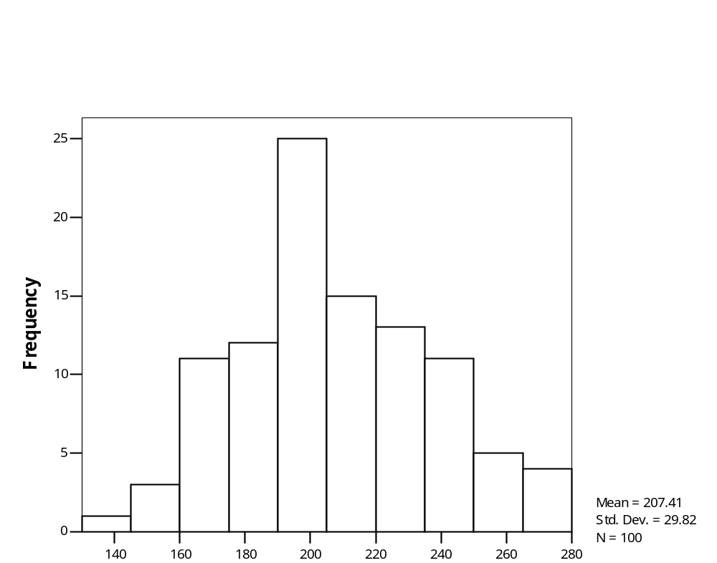
练习图2-1 直方图

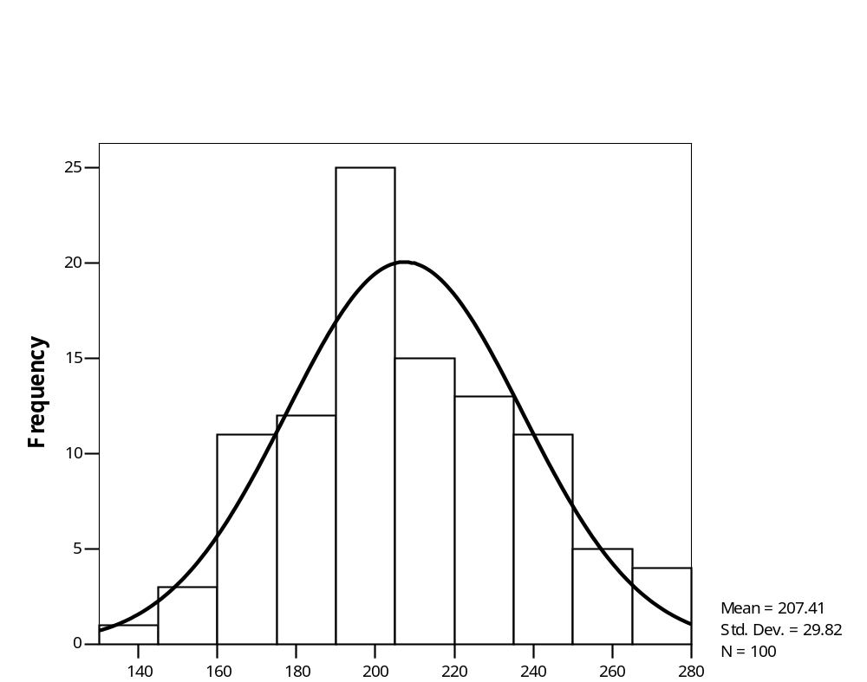
练习图2-2 包络线图
（2）根据（1）的讨论结果，计算恰当的统计指标描述资料的平均水平和变异度。
答：利用原始数据，求出算术均数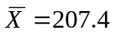 mg/dl 和标准差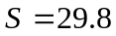mg/dl。
（3）计算P₂₅,P₇₅和P₉₅。
答：利用原始数据，求出P₂₅=186.8 mg/dl，P₇₅=229.3 mg/dl，P₉₅=259.0 mg/dl。
2. 某地对120名微丝蚴血症患者治疗3个疗程后，用IFA间接荧光抗体试验测得抗体滴度如下，求抗体滴度的平均水平。
抗体滴度 | 1:5 | 1:10 | 1:20 | 1:40 | 1:80 | 1:160 | 1:320
例 数 | 5 | 16 | 27 | 34 | 22 | 13 | 3
利用上述频数表，得平均滴度为1:36.3。
3. 某地1975－1980年出血热发病和死亡资料如教材表2-21，设该地人口数在此6年间基本保持不变。

教材表2-21 某地6年间出血热的发病与死亡情况
年 份 | 发病数 |  | 病死数
1975 | 32 |  | 4
1976 | 56 |  | 5
1977 | 162 |  | 12
1978 | 241 |  | 13
1979 | 330 |  | 10
1980 | 274 |  | 5
试分析：
（1）粗略判断发病率的变化情况怎样。
答：该地人口数在此6年间基本保持不变，发病人数在1979年前逐年上升，1980年略有下降。可以认为发病率大致呈上升趋势，1980年略有下降。
（2）病死率的变化情况怎样？
答： 病死率由各年度病死数除以发病数获得，病死率依次为12.5%、8.9%、7.4%、5.4%、3.0%和1.8%，呈逐年下降趋势。
（3）上述分析内容可用什么统计图绘制出来？
答：由于没有给出该地人口数，故不能计算发病率，可用普通线图表示发病数变化情况。病死率的下降情况可以用普通线图表示，下降速度则可以用半对数线图表示。
（4）评述该地区出血热防治工作的效果。
答：随着时间的推移，预防工作做得不好，治疗水平则逐年提高（体现在病死率下降）。 （张晋昕）

